Univerzitet u Nišu
Elektronski fakultet

— predmet Internet stvari i servisa —
PROJEKAT 3
Predviđanje temperature mora iz IoT senzorskih podataka primenom eKuiper CEP-a i MaaS mašinskog učenja

Student
Nikola Tančić, 19425

Niš, jul 2026.

1. Uvod i cilj projekta
Cilj projekta je unapređenje Analytics mikroservisa iz Projekta 2 tako da analizu MQTT toka senzorskih podataka više ne obavlja samostalno, već pomoću dva namenska servisa:
• eKuiper — servis za striming obradu i kompleksnu obradu događaja (CEP), koji nad tokom očitavanja detektuje događaje od interesa i objavljuje ih nazad na MQTT;
• MaaS (Model as a Service) — Python/FastAPI mikroservis koji preko REST-a servira model mašinskog učenja i klasifikuje svako očitavanje.
Svi servisi se pokreću kao Docker kontejneri, a rad celog sistema se prati uživo kroz web aplikaciju (kontrolnu tablu). Kao izvor podataka korišćena su realna satna merenja sa vremenskih plutača (bova) Irskog morskog instituta — 8 mernih stanica.

2. Arhitektura sistema
Tok podataka kroz sistem prikazan je sledećim nizom:
ingestija -> iot/readings -> eKuiper CEP -> iot/events
| |
storage -> PostgreSQL Analitika -> MaaS (REST)
|
kontrolna tabla + iot/analytics

Ingestioni servis objavljuje očitavanja na MQTT temu iot/readings. Na istu temu pretplaćeni su Storage servis (koji ih trajno čuva u PostgreSQL) i eKuiper. eKuiper primenom pravila detektuje događaje i objavljuje ih na novu temu iot/events. Analytics servis se pretplaćuje na obe teme (iot/readings i iot/events), za svako očitavanje i svaki događaj poziva MaaS radi predikcije, prikazuje rezultate na kontrolnoj tabli i objavljuje obogaćene rezultate na temu iot/analytics.

3. Mikroservisi
Servis | Tehnologija | Uloga | Port
mosquitto | Eclipse Mosquitto 2 | MQTT broker | 1883
postgres | PostgreSQL 16 | Skladištenje očitavanja | 5433
ingestion-service | Node.js | Objavljuje očitavanja na iot/readings | —
storage-service | Node.js | Čuva očitavanja u PostgreSQL | —
ekuiper | eKuiper (LF Edge) | CEP: iot/readings → pravila → iot/events | 9081
maas-service | Python + FastAPI + scikit-learn | ML model kao REST servis | 8000
analytics-service | Node.js + Express + WebSocket | Spaja CEP i MaaS, kontrolna tabla | 8080

4. eKuiper — CEP sloj
eKuiper je pretplaćen na istu MQTT temu kao i Analytics (iot/readings). Nad tokom očitavanja primenjuje SQL pravila i svaku detekciju objavljuje na temu iot/events. Definisano je pet pravila prilagođenih opsegu podataka (temperatura vazduha 1–22 °C, vlažnost 27–100 %):
Pravilo | Uslov | Događaj (eventType)
cold_air | temperatura < 8 °C | COLD_AIR
warm_spell | temperatura > 15,3 °C | WARM_SPELL
high_humidity | vlažnost > 93 % | HIGH_HUMIDITY
cold_damp | temp < 9 °C I vlažnost > 90 % | COLD_DAMP
window_cold_avg | prosek temp. za 10 s < 11 °C | WINDOW_COLD_AVG

Prva četiri pravila reaguju na pojedinačna očitavanja, a peto je pravi striming (tumbling) prozor od 10 sekundi — primer kompleksne obrade događaja nad vremenskom serijom.

5. MaaS — model mašinskog učenja
MaaS je implementiran u Python-u pomoću FastAPI okvira i biblioteke scikit-learn. Model je RandomForestClassifier u pipeline-u sa StandardScaler-om.
• Zadatak: klasifikacija opsega temperature mora (sea_temp_band) u tri klase — Hladno (≤ 11,1 °C), Umereno (11,1–13,8 °C) i Toplo (> 13,8 °C).
• Atributi: temperatura vazduha i vlažnost — upravo dve vrednosti koje putuju kroz MQTT tok kao vremenska serija, pa model može da ocenjuje očitavanja uživo.
• Podaci i obuka: 39.999 uravnoteženih uzoraka; podela 70/15/15 na trening, validaciju i test (stratifikovano). Postignuta tačnost na test skupu je 78,2 % (makro-F1 = 0,78), što je znatno iznad slučajnog pogađanja (33 % za tri klase) — realan signal.
Napomena o skupu podataka: U skupu Smart Farming iz Projekta 2 temperatura i vlažnost praktično nemaju statističku vezu sa ciljnom promenljivom — prosečne vrednosti su gotovo iste za sve klase, a korelacije su ≈ 0 — pa je model bio na nivou slučajnog pogađanja (~25 %). Zbog toga taj skup nije korišćen, već skup realnih merenja sa morskih bova (Irski morski institut), gde temperatura vazduha i vlažnost zaista nose informaciju o temperaturi mora (78,2 %). Cela arhitektura sistema (tok → CEP → MaaS → kontrolna tabla) ostaje ista — promenjen je samo izvor podataka radi realnijeg i smislenijeg rezultata.
REST endpointi koje Analytics koristi:
Metoda | Putanja | Opis
GET | /health | Status servisa i modela
GET | /model/info | Metapodaci i metrike modela
POST | /predict | Predikcija za jedno očitavanje
POST | /predict/batch | Predikcija za više očitavanja

6. Analitika i web aplikacija (kontrolna tabla)
Analytics mikroservis spaja oba mehanizma: za svako očitavanje i svaki CEP događaj poziva MaaS i pridružuje ML predikciju. Zadržava i analizu preko tumbling prozora od 10 sekundi, a rezultate prikazuje na web kontrolnoj tabli uživo (preko WebSocket-a). Tabla ima i dugmad „Pokreni striming“ / „Zaustavi“ kojima se replay realnih očitavanja pušta kroz ceo sistem, tako da je demonstracija potpuno interaktivna.
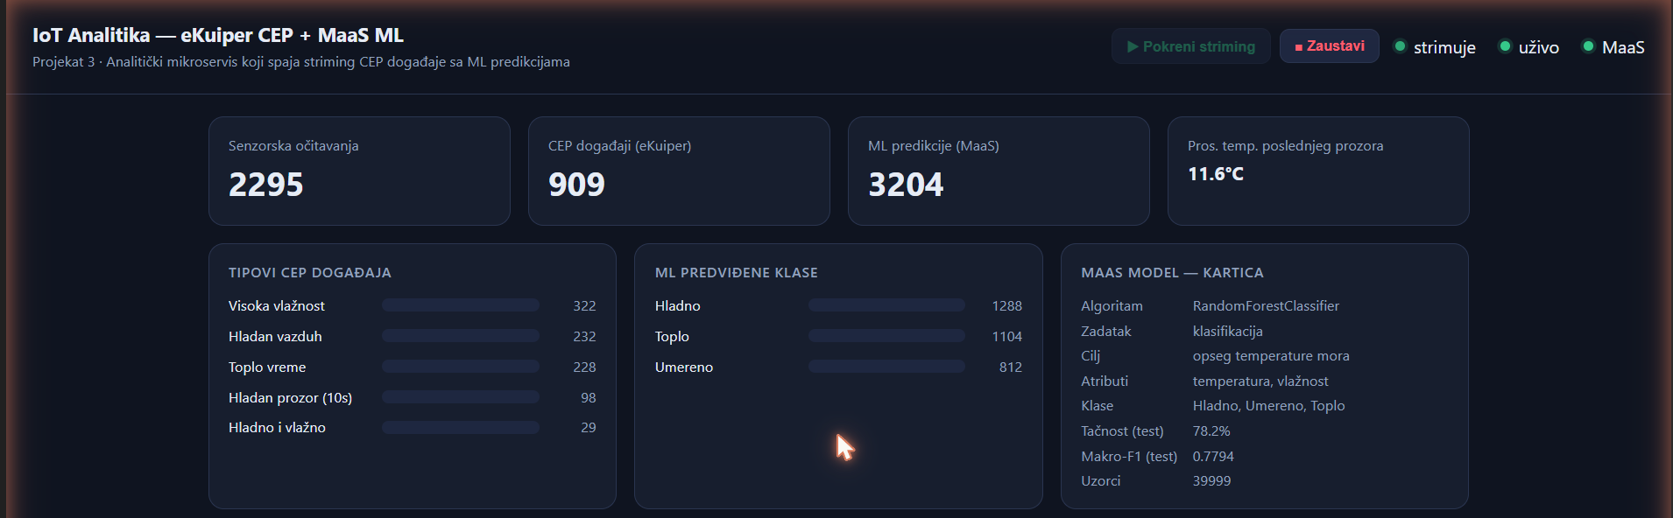
Slika 1. Kontrolna tabla — pregled: ukupni brojači, tipovi CEP događaja, ML predviđene klase i kartica modela.
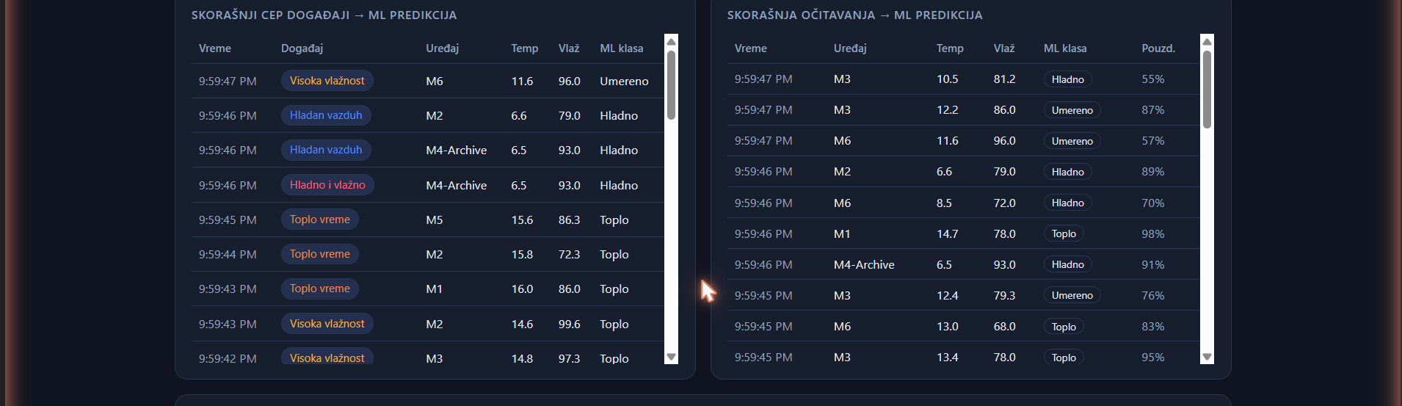
Slika 2. Spajanje CEP događaja i ML predikcija — skorašnji događaji (eKuiper) i skorašnja očitavanja sa predviđenom klasom i pouzdanošću.
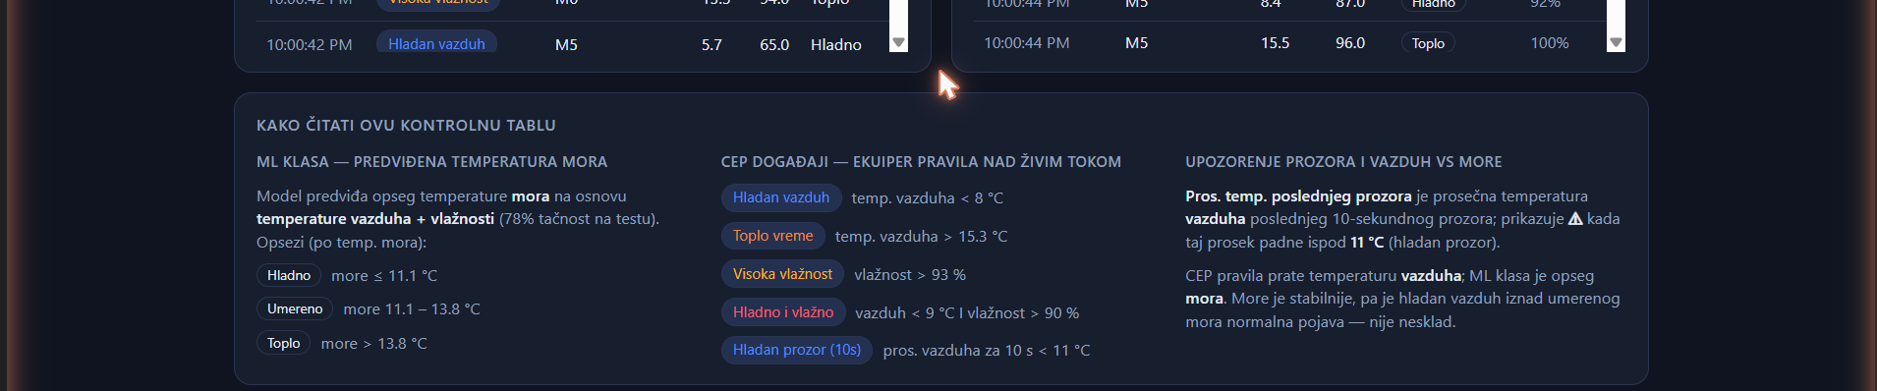
Slika 3. Legenda kontrolne table — objašnjenje ML klasa, CEP pravila i upozorenja (odnos temperature vazduha i mora).

7. Pokretanje sistema
Ceo sistem se pokreće iz foldera projekta jednom komandom, nakon čega se otvara kontrolna tabla i klikom na „Pokreni striming“ pokreće uživo obrada:
docker compose up -d --build

# kontrolna tabla: http://localhost:8080 -> „Pokreni striming“

# alternativno, jednokratni paket poruka iz komandne linije:
docker compose run --rm ingestion-service

8. Zaključak
Projektom je realizovan kompletan event-driven sistem: senzorski tok ulazi u sistem, eKuiper CEP izdvaja događaje od interesa, MaaS model mašinskog učenja klasifikuje tok, a web aplikacija sve to prikazuje uživo. Svi servisi su kontejnerizovani (Docker). Korišćenjem realnih meteoroloških podataka model ostvaruje stvaran signal (78,2 % tačnosti), a arhitektura verno prati zahteve zadatka.

GitHub repozitorijum
[link ka GitHub repozitorijumu]

